Κ.Ε.Κ. Ν.Α. /Ν.Ε.Λ.Ε. ΚΑΒΑΛΑΣ  ΚΕΝΤΡΙΚΗ ΔΟΜΗ:  Κ. ΠΟΙΗΤΟΥ 18 -652 01- ΚΑΒΑΛΑ  ΤΗΛ.: 2510 831126- 835794  FAX: 2510 838634  ΠΑΡΑΡΤΗΜΑ ΠΑΡΑΔΕΙΣΟΥ:  ΔΗΜΟΣ ΧΡΥΣΟΥΠΟΛΗΣ –ΠΑΡΑΔΕΙΣΟΣ (Πρώην Δημοτικό Σχολείο)  ΤΗΛ.& FAX: 25910 52102  ΠΑΡΑΡΤΗΜΑ ΜΟΥΣΘΕΝΗΣ:  ΔΗΜΟΣ ΠΙΕΡΕΩΝ –ΜΟΥΣΘΕΝΗ (Πρώην Δημοτικό Σχολείο)  ΤΗΛ.& FAX: 25920 93723  e-mail: kek_na_nele@kav.forthnet.gr  www.http://nelekav.gr |  | Κ.Ε.Κ. Ν.Α. Ν.Ε.Λ.Ε. ΚΑΒΑΛΑΣ | 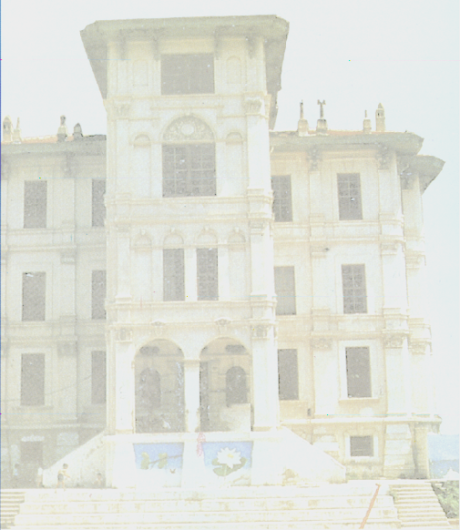  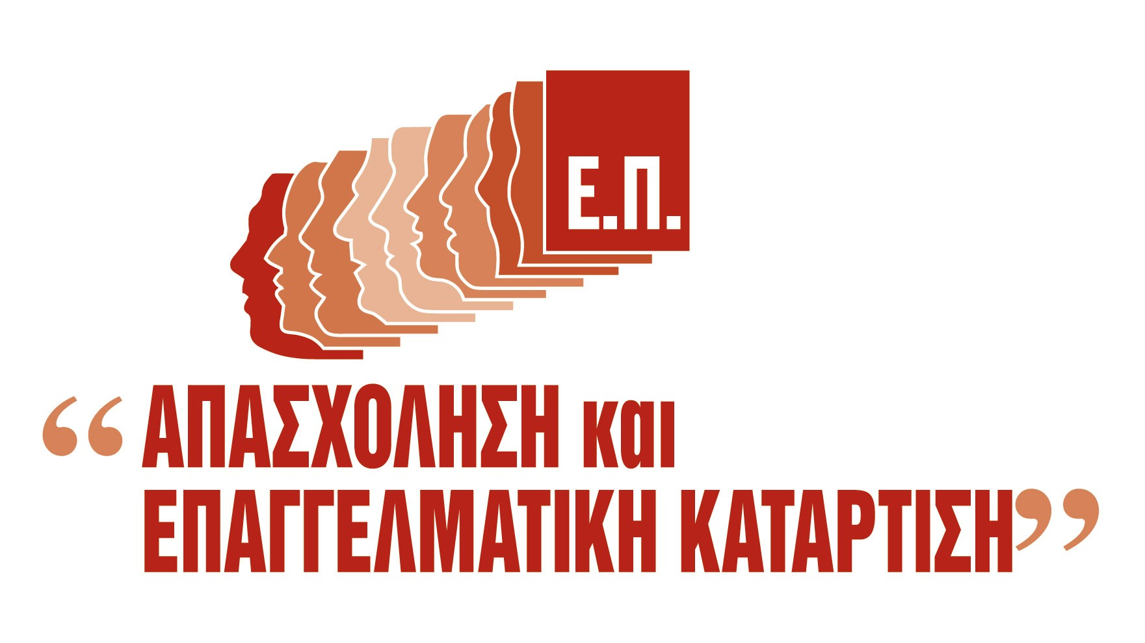  ΕΡΓΟ: «Τ.Π.Α ΟΛΟΚΛΗΡΩΜΕΝΟ ΠΡΟΓΡΑΜΜΑ ΤΟΠΙΚΗΣ ΠΑΡΕΜΒΑΣΗΣ ΓΙΑ ΤΗΝ ΑΠΑΣΧΟΛΗΣΗ ΣΤΟ ΔΗΜΟ ΚΑΒΑΛΑΣ»  ΠΡΟΓΡΑΜΜΑ: «Εκμάθηση ελληνικής γλώσσας»

Το ΚΕΚ ΝΑ/ ΝΕΛΕ Καβάλας πληροφορεί κάθε ενδιαφερόμενο ότι από τον Ιούλιο 2006 θα υλοποιήσει το πρόγραμμα: «Εκμάθηση ελληνικής γλώσσας»
Το πρόγραμμα συγχρηματοδοτείται κατά 75% από το ΕΚΤ και κατά 25% από Εθνικούς Πόρους.
Το πρόγραμμα αφορά δεκαέξι (16) ωφελούμενους, άνεργους παλιννοστούντες-οικονομικούς μετανάστες.
Έχει διάρκεια 300 ώρες. Η επιδότηση για το κάθε ωφελούμενο θα είναι 5 € /ώρα.
Η έναρξη του προγράμματος θα γίνει την 18/07/2006 στη κεντρική δομή του ΚΕΚ ΝΑ/ΝΕΛΕ Καβάλας και η ολοκλήρωση του προγραμματίζεται για την 27/07/2006.
Οι καταρτιζόμενοι μετά τη λήξη του προγράμματος θα δώσουν εξετάσεις στο Κέντρο Ελληνικής Γλώσσας για την απόκτηση του πιστοποιητικού ελληνομάθειας Β΄ επιπέδου
Οι θεματικές ενότητες στις οποίες θα καταρτισθούν οι ωφελούμενοι είναι:
- Κοινωνικές επαφές
- Ανταλλαγή πληροφοριών
- Απόψεις -Κρίσεις
- Αισθήματα -Συναισθήματα
- Πράξεις λόγου
- Τεχνικές λόγου
- Προβλήματα επικοινωνίας
- Καταστάσεις επικοινωνίας
- Γλωσσικά στοιχεία
- Αξιολογήσεις

Οι δεκαέξι (16)καταρτιζόμενες /οι επιλέχθηκαν από την επιτροπή της Τοπικής Πρωτοβουλίας Απασχόλησης του Δήμου Καβάλας.
Το ΚΕΚ ΝΑ/ΝΕΛΕ Καβάλας προκειμένου να έχει μια πληρέστερη εικόνα των χαρακτηριστικών του κάθε εκπαιδευόμενου τους καλεί να συμπληρώσουν ένα ερωτηματολόγιο ανάλυσης των αναγκών τους. Με βάση τις απαντήσεις σ’ αυτό θα διευκολυνθεί το παιδαγωγικό έργο των εκπαιδευτών και η γενικότερη εκπαιδευτική διαδικασία στο κάθε πρόγραμμα.
Οι εκπαιδευόμενοι όπως και οι εκπαιδευτές θα παραλάβουν τουλάχιστον μια εβδομάδα πριν την έναρξη του προγράμματος το διδακτικό υλικό που προβλέπεται από το ΚΕΓ και συνίσταται σε:
- Βιβλία
- Οδηγοί προγράμματος
- Θέματα εξετάσεων
- Ασκήσεις εξετάσεων
- Κασέτες ήχου
Οι εκπαιδευτές και οι εκπαιδευόμενες/ οι σε όλη τη διάρκεια του εκπαιδευτικού έργου θα έχουν στη διάθεσή τους τον απαραίτητο τεχνικό εξοπλισμό όπως:
- Μηχανή προβολής
- Διαφανοσκόπιο
- Επιδιασκόπιο
- Κασετόφωνο- CD player
Μετά τη λήξη της προκατάρτισης η Τοπική Πρωτοβουλία Απασχόλησης προβλέπει την προώθηση των καταρτιζομένων σε δράσεις κατάρτισης και τοποθέτησης στην εργασία.

